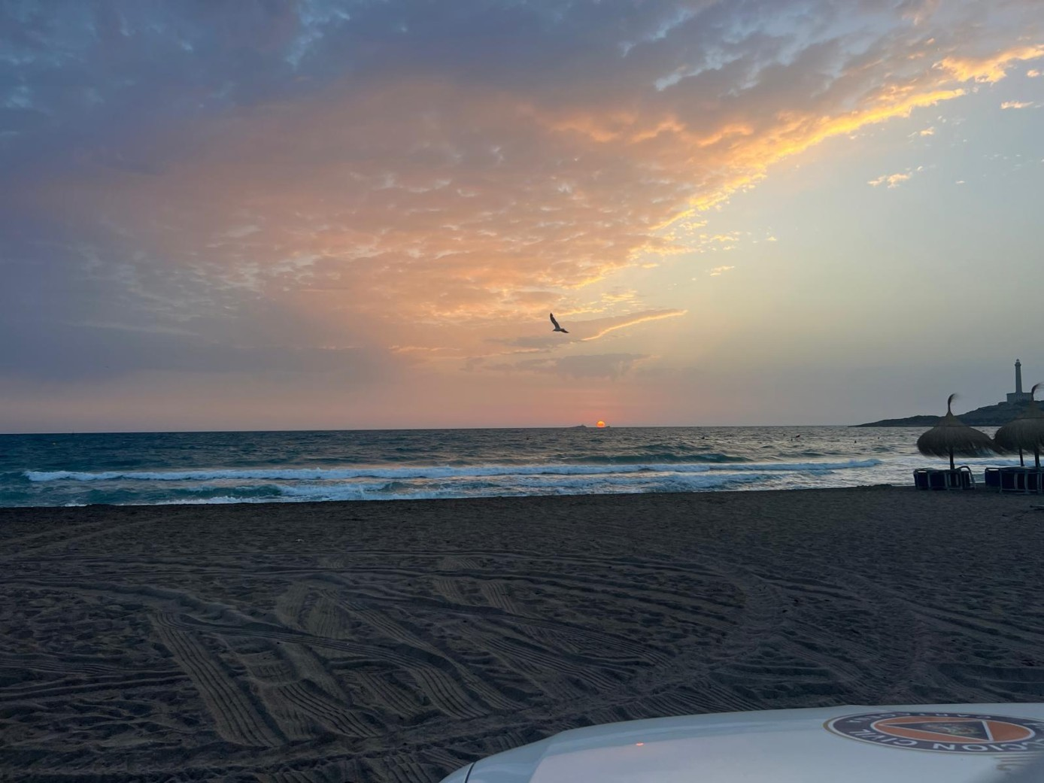



## JUSTIFICACIÓN DE LA NECESIDAD DEL PLAN DE SALVAMENTO EN PLAYAS.

El litoral del Municipio de Cartagena abarca desde el límite con el término municipal de Mazarrón hasta el límite con el término municipal de San Javier (La Manga). La costa sur occidental del Municipio entre el Puerto de Cartagena y Cabo Tiñoso, es una alternancia de amplias playas con zonas acantiladas (Cabo Tiñoso principalmente), en las cuales se abren calas de pequeña extensión y difícil acceso. Desde Cabo Tiñoso hasta Cabo de Palos predomina la zona acantilada con calas accesibles sólo por mar en su mayoría, como las playas del Gorguel y de Portmán, y la amplia playa del espacio natural de Calblanque. Desde Cabo de Palos al límite con el Termino Municipal de San Javier, el cordón litoral es totalmente de playas, salvo las islas existentes tanto en el Mediterráneo como en Mar Menor. En nuestro litoral también se encuentra el Puerto de Cartagena, con dársena comercial, pesquera y deportiva, así como la industrial de Escombreras. La actividad deportiva y de recreo tiene sus bases en los distintos puertos deportivos.

El Termino Municipal de Cartagena , situado en el sureste español y en el extremo occidental del Mar Mediterráneo, disfruta de un clima benigno con alta insolación, con casi 300 días de sol al año, así como escasas lluvias, del orden de 300 l/m2 al año. Las temperaturas medias oscilan de 10º a 25º y las máximas alcanzan con cierta frecuencia los 40ºC. Los vientos predominantes, son los del primer y tercer cuadrante, siendo los más conocidos el Lebeche (SW) y el Levante (E). Las mareas en esta zona del Mediterráneo son de poca importancia. Las corrientes son principalmente superficiales y están ligadas al viento principalmente, salvo la corriente general de circulación del agua entrante al Mediterráneo por Gibraltar, que circula en sentido contrario a las agujas del reloj.

Las características del litoral Cartagenero, tanto físicas como meteorológicas, han propiciado un uso del mismo para actividades náuticas o de baño fundamentalmente durante el periodo estival y en menor grado en otras épocas coincidentes principalmente con días festivos, con la consiguiente existencia de riesgo para la vida humana.

## OBJETIVOS

El Plan de Vigilancia y Salvamento en Playas, persigue los siguientes objetivos:

1º.- Valorar la existencia de riesgo tanto en cuanto a su clase como a su ubicación y volumen, utilizando la experiencia de años de ejercicio de salvamento en playas y a la vista de las estadísticas de intervenciones.

2º.- Diseñar los dispositivos que a nivel municipal deban establecerse para minimizar los riesgos y dar respuesta a las emergencias que se puedan producir.

3º.- Ser el mecanismo que establezca la estructura jerárquica y funcional de las Autoridades y Organismos llamados a intervenir y el sistema de coordinación de estos y los recursos humanos y medios materiales tanto públicos como privados que intervengan.

4º.- Establecer como se realiza el paso a otros planes de emergencia de ámbito superior.

## ÁMBITO

La definición del ámbito del presente Plan de Vigilancia y Salvamento en Playas se concreta en tres puntos:

1.-El tipo de actuación a desarrollar es la vigilancia de las playas y zona de baño, el salvamento o rescate de bañistas, atención de primeros auxilios a los usuarios de la playa o personas que ocupan embarcaciones muy cerca de la playa. Actuaciones que el Plan de Vigilancia y Rescate en Playas y Salvamento en el mar de la Región de Murcia (en adelante COPLA) califica como de “nivel 0” de gravedad.

2.-Los límites geográficos son las playas, la zona de baño (hasta los 200 metros como máximo, es decir, si no está limitada por balizas) y las aguas interiores. No estando incluidas las piscinas.

3.-La temporalidad de este plan es todo el año, si bien, al ser muy variable la incidencia de servicios, los dispositivos de intervención cambian mucho de una época a otra, en este sentido y siguiendo el criterio establecido por la Administración Autonómica, se definen tres épocas de peligro:

ÉPOCA DE PELIGRO ALTO: los meses de julio y agosto. ÉPOCA DE PELIGRO MEDIO: los meses de junio y septiembre. ÉPOCA DE PELIGRO BAJO: el resto de meses del año.

## ANÁLISIS DE RIESGOS

Los riesgos existentes en la playa y en la zona de baño, hasta los doscientos metros y comprendiendo las aguas interiores marítimas, consisten básicamente en:

* Riesgo de ahogamiento o síndrome de inmersión en el mar, provocado por el fuerte oleaje, corrientes, fuertes resacas, cortes de digestión, agotamiento etc.
* Riesgo de insolaciones o deshidratación.
* Riesgo de sufrir accidentes cardiovasculares.
* Riesgo de picaduras de medusa, pez araña o de sufrir heridas por golpes contra rocas u otros objetos como los que existen en las embarcaciones de recreo.

Según las estadísticas, los riesgos se distribuyen de diferente forma según la zona y la época del año. Así podemos decir que en las playas de La Manga, existe más riesgo que en las de la zona de La Azohía e Isla Plana, y mucho más riesgo que en las playas del Mar Menor, donde las incidencias fundamentales son la atención de primeros auxilios por picaduras de medusa.

En cuanto a la época del año, y aunque cada vez es más difusa la frontera entre épocas de baño, resulta claro que los meses de julio y agosto tienen un índice de intervenciones claramente superior al resto de meses y que desde octubre hasta mayo, ambos inclusive, las intervenciones son casi inexistentes.

Una característica fundamental y diferenciadora de éstos riesgos y de este Plan, es que en general no se dan situaciones inesperadas de grave riesgo colectivo, catástrofe o calamidad pública, donde resulten afectadas de forma masiva la vida o la seguridad de las personas.

De esta forma resulta que aunque se realicen muchos servicios en los meses de peligro alto, verdaderamente son servicios puntuales y no extensos en cuanto a que afecte a muchas personas.

Esta característica del riesgo hace que en general nunca se active el Plan de Emergencia Municipal, ya que en cuanto el Ayuntamiento ha puesto en funcionamiento sus medios para el rescate de una persona o un grupo de tres o cuatro personas y no son suficientes, es necesario recurrir a medios de ámbito superior como helicópteros y embarcaciones mayores.

Por lo tanto, en general se va a producir una interfase fluida entre el plan de vigilancia y salvamento en playas municipal y el plan COPLA de la Comunidad Autónoma; sin tener que activar propiamente ni el Plan de Emergencias Municipal ni el Plan de Emergencias de la Comunidad Autónoma.

## ESTRUCTURA Y ORGANIZACIÓN DEL PLAN

El Plan de actuación, se estructura como un plan para emergencias de nivel 0, siguiendo las directrices de la Comunidad Autónoma, que establece los siguientes niveles de emergencia en su Plan de Vigilancia y Rescate en playas y salvamento en el mar.

**NIVEL 0**

Aquella emergencia que afectando al término municipal, puede ser gestionada y resuelta con los medios propios del municipio y los adscritos a él en este Plan, pertenecientes a otras Administraciones. La dirección de la emergencia es asumida desde el CECOPAL. Es el único nivel en el que la responsabilidad de la atención a la emergencia es sólo municipal.

**NIVEL 1**

Aquella en que los medios con que cuenta el municipio, se ven desbordados por la magnitud o consecuencias de la emergencia o bien afecta a más de un término municipal. La dirección de la emergencia es asumida desde el CECOP de Comunidad Autónoma.

Las emergencias de Salvamento Marítimo serán consideradas desde su inicio como de nivel 1.

**NIVEL 2**

Son aquellas emergencias en las que para su resolución sea necesaria la movilización de medios estatales, o bien comporten situaciones de emergencia que puedan derivar en el Plan Nacional de Salvamento Marítimo.

**NIVEL 3**

Aquellas emergencias que por sus características hacen necesaria la Dirección del Plan Nacional de Salvamento marítimo.

En todo caso, se calificaran de nivel 3, todas aquellas emergencias susceptibles de provocar contaminación marina.

## MEDIOS DISPONIBLES

El Ayuntamiento de Cartagena, dispone de una serie de Servicios que pueden intervenir de forma limitada en el auxilio de personas en playas como son:

Servicio de Extinción de Incendios y Salvamentos. Policía Local.

Servicio Municipal de Protección Civil.

Centro de coordinación operativa municipal (CECOPAL).

Sin embargo, durante la época de peligro alto y medio, es necesario establecer un dispositivo de recursos humanos y materiales dedicados exclusivamente a la vigilancia y salvamento de personas en las playas.

El dispositivo consiste en una serie de puestos de primeros auxilios, vigilancia y salvamento, con embarcaciones de salvamento; puestos de primeros auxilios y vigilancia, sillas de socorrista etc. Se detalla en los anexos del presente Plan.

Otros Organismos implicados en el salvamento en playas cuando la emergencia ya es de responsabilidad superior a la municipal :

Consejería competente en protección civil.

* + Dirección General de Seguridad Ciudadana y Emergencias.
  + Servicio de Protección Civil.
  + Medios aéreos del Servicio de Protección Civil autonómico.
  + Centro de Coordinación de Emergencias de la Región de Murcia (CECARM).
  + Centro de Coordinación Operativa (CECOP).
  + Consorcio de Extinción de Incendios y Salvamento (CEIS).
  + Parques de Bomberos de Águilas, Lorca, Mazarrón y Mar Menor.
* Consejería competente en medio marino.
  + Dirección General competente en medio marino.
  + Servicio de Pesca y Acuicultura.
* Consejería competente en Sanidad
  + Servicio Murciano de Salud
* Delegación del Gobierno en la Región de Murcia.
  + Unidad de Protección Civil.
  + Guardia Civil.
  + Cuerpo Nacional de Policía.
  + Servicio de Vigilancia Aduanera.
  + Sociedad de Salvamento Marítimo y Seguridad Marítima (SASEMAR).
  + La Armada.
  + Delegación Territorial de la Agencia Estatal de Meteorología.
  + Medios Aéreos de las Fuerzas y Cuerpos de Seguridad del Estado.
  + Medios Aéreos y sus tripulaciones de las Fuerzas Armadas.

La participación de Cruz Roja, del Servicio Marítimo de la Guardia Civil, Servicio de Vigilancia Aduanera y la Armada, se efectuará de conformidad con lo dispuesto en los Convenios que cada uno de ellos tienen suscritos al efecto con SASEMAR

* + Otros que de titularidad pública o privada que se pudieran incorporar.
* Otras Entidades:
  + Asociación de Escuelas de Vela de La Manga.
  + Clubes Náuticos
  + C.A.R de los Narejos
  + Escuelas Municipales de Piragüismo de San Javier y San Pedro del Pinatar.
  + Oficina Autonómica y Asambleas Locales de Cruz Roja.

**Recursos materiales todo el año**

* 4 Motos acuáticas de rescate con camilla.
* 2 Embarcaciones Semirrígidas de rescate. Nivel B
* 1 Embarcación neumática.
* 2 ATV Moto de Arena
* 2 Fiat dobló transporte de personal y megafonía
* 2 Nissan Navara
* 2 Ford Transit transporte de personal
* 1 Nissan Terrano II Vehículo de intervención rápida
* 1 Mitsubishi montero todo terreno.
* 1 Toyota Hylux todo terreno
* 1 Citroen Xara Picasso
* 2 Suzuki Jimny todo terreno
* 1 Hyundai Tucson

**Recursos materiales que se amplían en exclusiva para playas**

* 26 puestos de Vigilancia y Salvamento
* 4 ATV Moto de arena
* 13 Torres de Vigilancia de proximidad
* 2 puestos americanos de Vigilancia y Salvamento
* 3 vehículos VIR con DUE
* 1 vehículo VIR playas coordinación.
* 1 vehículo para personal de mantenimiento
* 1 vehículo 4x4 transporte personal.
* 3 Motos acuáticas de rescate con camillas.
* 2 Embarcaciones semirígidas de rescate nivel B.

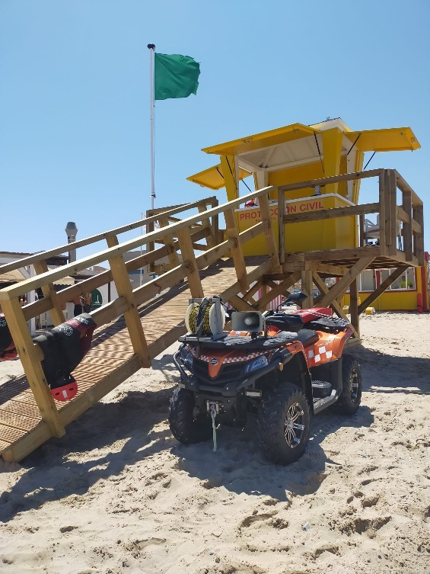

**\* Puesto americano de Vigilancia y Salvamento (novedad 2021)**

**Playas Con Dispositivo De Vigilancia Y Salvamento**

## - MAR MENOR

* PUNTA BRAVA 29/06 al 01/09
* LOS URRUTIAS 29/06 al 01/09
* LOS NIETOS 15/06 al 15/09
* ISLAS MENORES LEVANTE 29/06 al 01/09
* MAR DE CRISTAL 01/06 al 30/09
* LOMA DEL CASTILLICO 29/06 al 01/09
* PLAYA HONDA 29/06 al 01/09
* PLAYA PARAISO 29/06 al 01/09
* PUERTO BELLO 29/06 al 01/09

- LA GOLA 29/06 al 01/09

- CAVANNA 15/06 al 15/09

* CALA DEL PINO 15/06 al 15/09
* **MAR MEDITERRÁNEO**

|  |  |
| --- | --- |
| * MONTE BLANCO * GALÚA * BARCO PERDIDO ( SIRENAS) * BARCO PERDIDO (ENTREMARES) | 29/06 al 01/09  01/06 al 30/09  01/06 al 30/09  01/06 al 13/10 |
| - LEVANTE | 15/06 al 15/09 |
| - CALA REONA | 29/06 al 01/09 |
| - CALBLANQUE | 15/06 al 15/09 |
| - CALA CORTINA | 01/06 al 30/09 |
| - EL PORTÚS | 01/06 al 30/09 |
| - LA AZOHIA (EL CUARTEL) | 29/06 al 01/09 |
| - LA AZOHÍA (CHAPINETA) | 29/06 al 01/09 |
| - SAN GINES | 01/06 al 30/09 |
| - ISLA PLANA | 29/06 al 01/09 |
| - EL CORRAL-LA AZOHÍA | 29/06 al 01/09 |

# CARTELES INFORMATIVOS DE PLAYAS SIN SERVICIO DE VIGILANCIA: CARTAGENA

Señalizadas con carteles que indiquen “Playa sin servicio de vigilancia”, las playas del Término municipal de Cartagena, donde no se tiene prevista la instalación de puestos de Primeros Auxilios, y que a continuación se relacionan:

* Playa Larga (Calblanque)
* Playa Perla de Levante (Los Urrutias)
* Playa del Vivero (La Manga del Mar Menor)
* Playa de Los Alemanes (La Manga del Mar Menor)
* Playa del Descargador (Cala Flores)

Se adjuntan documentos fotográficos:

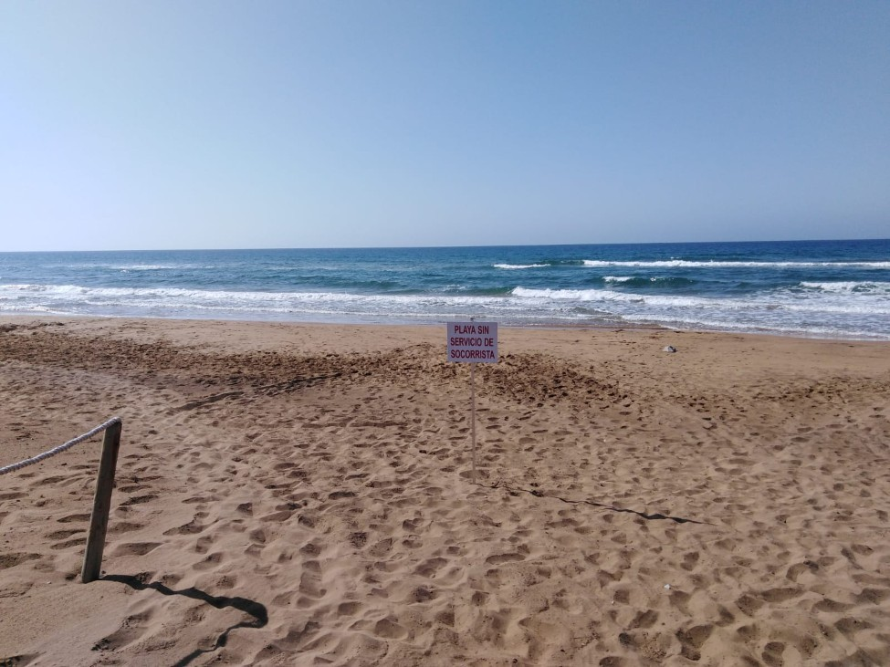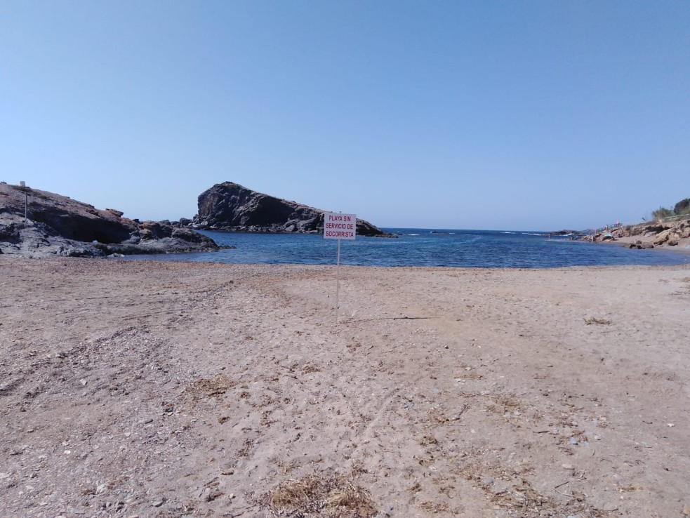

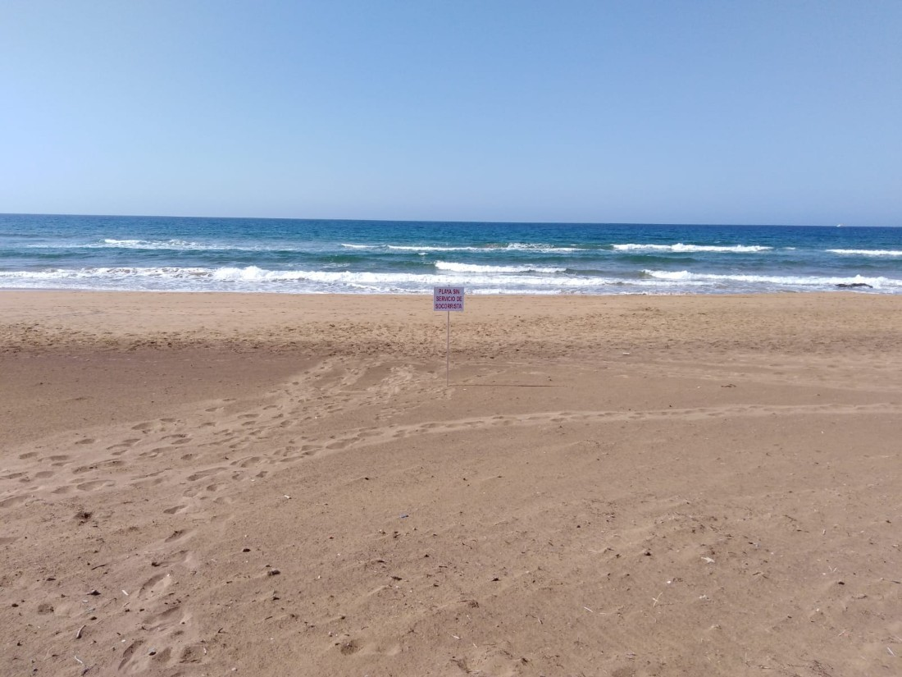 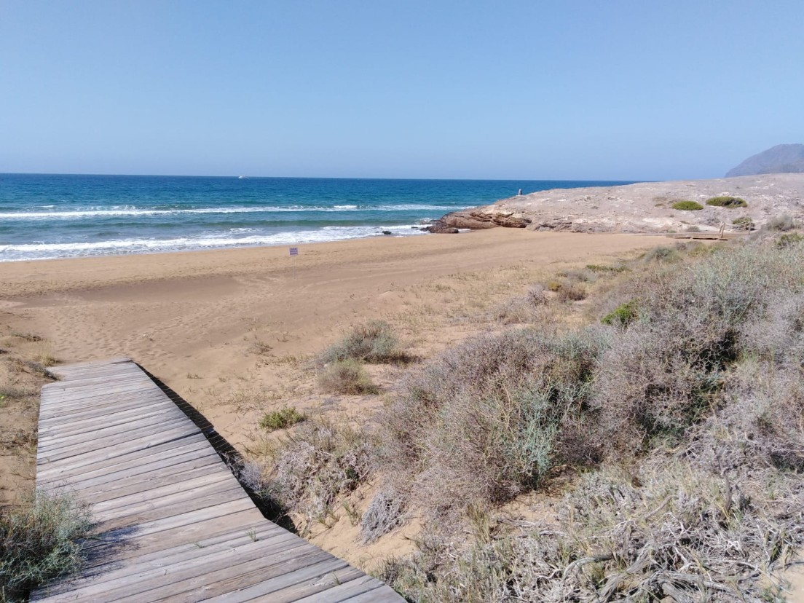

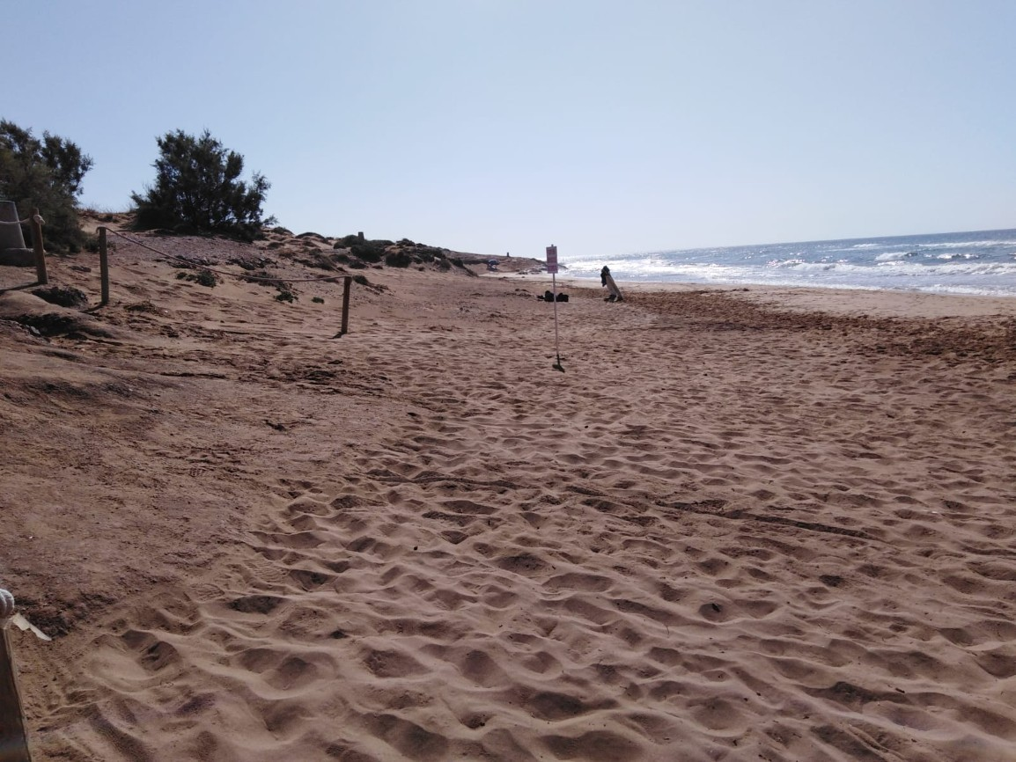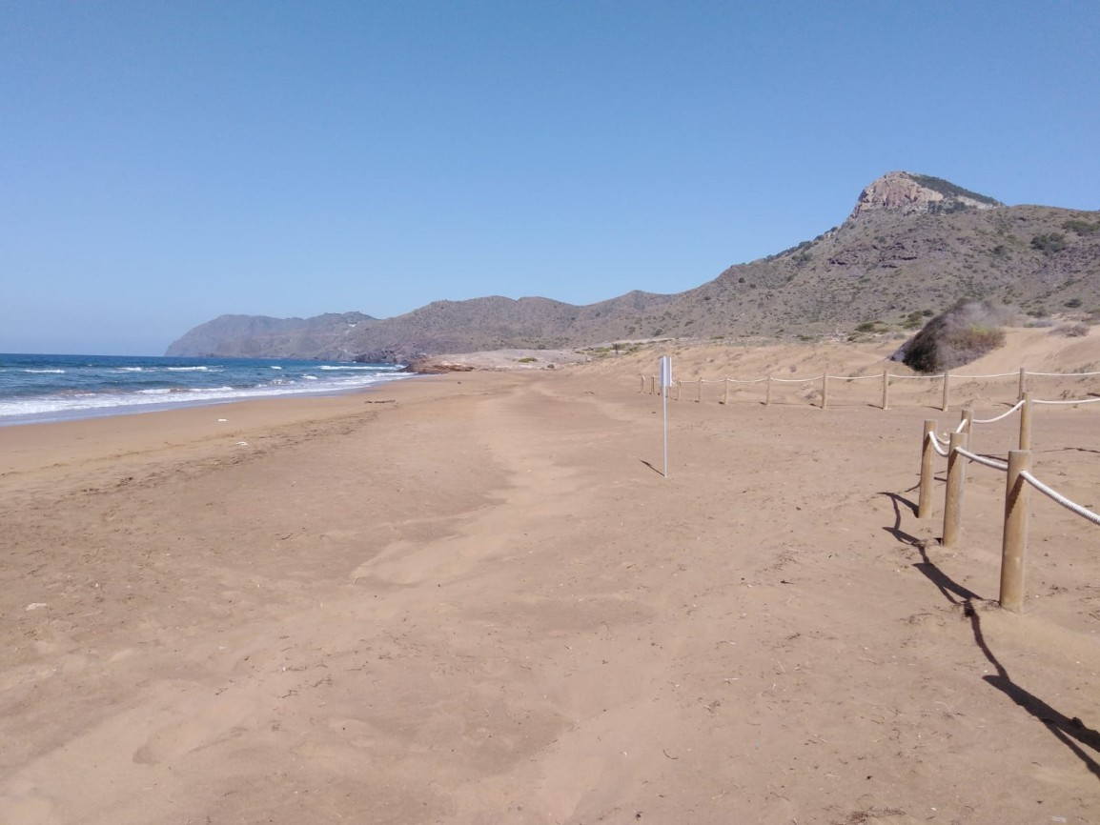

## PERSONAL DIARIO CONTRATADO TEMPORADA ALTA DEL 29/06 AL 01/09

* + **66 Socorristas Acuáticos.**
  + **2 Patrones de Embarcación Semirrígida.**
  + **3 Patrones de Moto acuática de Rescate.**
  + **3 Jefes de Equipo.**
  + **1 Coordinador Empresa.**
  + **3 Enfermeros.**
  + **3 Operadores de Cecopal (la terminal abierta 24 horas).**
  + **1 Persona de Mantenimiento**
  + **2 Personas de Reparto de material fungible.**
  + **3 Coordinadores Protección Civil (Ayuntamiento).**
  + **11 Personal de Protección Civil (Ayuntamiento) de apoyo a los Coordinadores.**

## TOTAL DE 98 PERSONAS DIARIAS

ESTADO DE LA MAR Y BANDERAS DEL 01/06/2024 AL 30/09/2024

|  |  |  |  |  |  |  |  |  |  |  |  |
| --- | --- | --- | --- | --- | --- | --- | --- | --- | --- | --- | --- |
|  | | **BANDERA** | | | **TOTAL** | **ESTADO DE LA MAR** | | | | | **TOTAL** |
| **PLAYAS** | | **VERDE** | **AMARILLO** | **ROJO** | **HORAS** | **LLANA**  **RIZADA**  **MAREJADILLA**  **MAREJADA**  **F. MAREJADA** | | | | | **HORAS** |
| **P01** | **PUNTA BRAVA** | 584 |  |  | 584 | 539 | 45 |  |  |  | 584 |
| **P02** | **LOS URRUTIAS** | 584 |  |  | 584 | 548 | 36 |  |  |  | 584 |
| **P03** | **LOS NIETOS** | 809 | 7 | 7 | 823 | 790 | 23 | 5 | 5 |  | 823 |
| **P04** | **ISLAS MENORES LEVANTE** | 602 |  |  | 602 | 512 | 90 |  |  |  | 602 |
| **P05** | **MAR DE CRISTAL** | 1052 | 8 | 8 | 1068 | 934 | 123 | 6 | 5 |  | 1068 |
| **P06** | **VILLAS CARAVANING** | 584 |  |  | 584 | 556 | 28 |  |  |  | 584 |
| **P07** | **PLAYA HONDA** | 584 |  |  | 584 | 539 | 45 |  |  |  | 584 |
| **P08** | **PLAYA PARAISO** | 584 |  |  | 584 | 575 | 9 |  |  |  | 584 |
| **P09** | **PUERTO BELLO** | 584 |  |  | 584 | 575 | 9 |  |  |  | 584 |
| **P10** | **GOLA** | 584 |  |  | 584 | 575 | 9 |  |  |  | 584 |
| **P11** | **CAVANNA** | 801 | 7 | 7 | 815 | 791 | 14 | 5 | 5 |  | 815 |
| **P12** | **CALA DEL PINO** | 809 | 7 | 7 | 823 | 790 | 23 | 5 | 5 |  | 823 |
| **P13** | **MONTE BLANCO** | 333 | 172 | 79 | 584 | 59 | 263 | 145 | 63 | 54 | 584 |
| **P14** | **GALUA** | 524 | 361 | 151 | 1036 | 57 | 437 | 312 | 172 | 58 | 1036 |
| **P15** | **SIRENAS** | 510 | 384 | 142 | 1036 | 82 | 407 | 315 | 158 | 74 | 1036 |
| **P16** | **ENTREMARES** | 521 | 400 | 140 | 1061 | 69 | 427 | 326 | 152 | 87 | 1061 |
| **P17** | **LEVANTE** | 532 | 195 | 96 | 823 | 285 | 249 | 134 | 116 | 39 | 823 |
| **P18** | **CALA REONA** | 544 | 31 | 9 | 584 | 456 | 97 | 31 |  |  | 584 |
| **P19** | **CALBLANQUE** | 507 | 266 | 29 | 802 | 74 | 424 | 226 | 69 | 9 | 802 |
| **P20** | **CALA CORTINA** | 1040 | 37 | 8 | 1085 | 960 | 79 | 35 | 6 | 5 | 1085 |
| **P21** | **EL PORTUS** | 962 | 77 | 11 | 1050 | 650 | 300 | 84 | 12 | 4 | 1050 |
| **P22** | **AZOHÍA . EL CUARTEL** | 557 | 23 | 4 | 584 | 483 | 79 | 22 |  |  | 584 |
| **P23** | **AZOHIA – CHAPINETA** | 556 | 24 | 4 | 584 | 465 | 99 | 12 | 8 |  | 584 |
| **P24** | **SAN GINES** | 975 | 84 | 26 | 1085 | 693 | 257 | 81 | 49 | 5 | 1085 |
| **P25** | **ISLA PLANA** | 571 | 9 | 4 | 584 | 381 | 190 | 13 |  |  | 584 |
| **P26** | **EL CORRAL** | 571 | 9 | 4 | 584 | 378 | 193 | 13 |  |  | 584 |
| **TOTAL** | | 16864 | 2101 | 736 | **19701** | 12816 | 3955 | 1770 | 825 | 335 | **19701** |

# ESTADÍSTICAS DEL 01/06/2024 AL 30/09/2024

|  |  |  |  |  |  |  |  |  |  |  |  |  |  |  |  |  |  |  |  |  |  |  |  |  |  |  |  |  |  |  |  |
| --- | --- | --- | --- | --- | --- | --- | --- | --- | --- | --- | --- | --- | --- | --- | --- | --- | --- | --- | --- | --- | --- | --- | --- | --- | --- | --- | --- | --- | --- | --- | --- |
|  | | **CURAS Y PRIMEROS AUXILIOS** | | | | | | | | | | | | **SALVAMENTO** | | | | | | **SERVICIOS SOCIALES** | | | | | | **S I M** | | | **P C R** | | |
|  | **PLAYA** | ALERGIAS | PIC ANIMALES MARINOS | PIC INSECTOS | INSOLACIONES | LIPOTIMIAS | CONTUSIONES | ESGUINCES / LUXACIONES | FRACTURAS | HERIDAS | LAVADOS OCULARES | OTROS | ***TOTAL*** | PERSONAS | EMBARCACIONES | ELEMENTOS FLOTANTES/OTROS | AYUDAS A PERSONAS | OTROS | **TOTAL** | PERSONAS EXTRAVIADAS | AYUDA A DISCAPACITADOS | SERVICIOS SOCIALES | CONSULTAS | AC. PREVENTIVAS / OTROS | **TOTAL** | CON VIDA | SIN VIDA | TOTAL | CON VIDA | SIN VIDA | TOTAL |
| **P01** | **PUNTA BRAVA** | 87 | 8 |  | 1 |  |  |  |  | 36 | 7 | 1 | ***140*** |  | 1 |  |  |  | ***1*** |  |  |  | 24 | 8 | ***32*** |  |  |  |  |  |  |
| **P02** | **LOS URRUTIAS** | 41 | 22 | 2 |  |  |  |  |  | 10 | 1 |  | ***76*** | 1 |  |  | 2 |  | ***3*** |  | 48 |  | 23 | 1 | ***72*** |  |  |  |  | 1 |  |
| **P03** | **LOS NIETOS** | 34 | 3 |  |  |  | 1 |  |  | 23 | 1 |  | ***62*** | 3 | 1 | 2 |  |  | ***6*** | 1 | 230 |  |  | 5 | ***236*** |  |  |  |  |  |  |
| **P04** | **ISLAS MENORES LEV.** | 65 | 7 | 2 |  |  |  | 1 |  | 12 | 4 |  | ***91*** | 1 | 1 | 1 |  |  | ***3*** | 4 | 250 |  | 16 | 2 | ***272*** |  | 1 | ***1*** |  |  |  |
| **P05** | **MAR DE CRISTAL** | 108 | 3 | 5 |  |  | 1 |  |  | 44 | 4 |  | ***165*** |  | 6 | 4 | 2 |  | ***12*** | 1 | 80 |  | 13 | 4 | ***98*** | 1 |  | ***1*** |  |  |  |
| **P06** | **VILLAS CARAVANING** | 87 | 4 | 2 | 1 |  |  | 1 |  | 21 | 2 | 2 | ***120*** |  |  |  |  |  |  |  | 12 |  | 8 | 10 | ***30*** |  |  |  |  |  |  |
| **P07** | **PLAYA HONDA** | 96 | 2 |  |  |  |  |  |  | 63 | 5 |  | ***166*** |  | 1 | 1 | 2 |  | ***4*** | 1 | 44 |  | 10 | 24 | ***79*** |  |  |  |  |  |  |
| **P08** | **PLAYA PARAISO** | 79 | 16 | 1 |  | 1 |  |  |  | 26 | 5 |  | ***128*** |  |  | 1 |  |  | ***1*** |  | 16 |  | 36 | 13 | ***65*** |  |  |  |  |  |  |
| **P09** | **PUERTO BELLO** | 19 | 7 |  |  |  |  |  |  | 19 |  |  | ***45*** |  |  |  |  |  |  |  | 128 |  | 5 | 2 | ***135*** |  |  |  |  |  |  |
| **P10** | **GOLA** | 35 |  |  |  |  |  | 1 | 1 | 54 | 4 |  | ***95*** | 1 |  |  | 3 |  | ***4*** |  | 52 |  | 18 |  | ***70*** |  |  |  |  | 1 |  |
| **P11** | **CAVANNA** | 14 | 1 |  |  |  |  |  |  | 9 | 2 |  | ***26*** |  | 1 |  | 1 |  | ***2*** |  | 9 |  | 14 |  | ***23*** |  |  |  |  |  |  |
| **P12** | **CALA DEL PINO** | 55 | 5 |  |  |  |  |  |  | 40 | 1 | 1 | ***102*** |  |  |  |  |  |  |  | 5 |  | 29 | 2 | ***36*** |  |  |  |  |  |  |
| **P13** | **MONTE BLANCO** | 170 | 8 |  |  |  |  |  |  | 16 | 5 |  | ***199*** | 5 |  | 1 | 1 |  | ***7*** | 1 | 3 |  | 1 | 110 | ***115*** | 1 |  | ***1*** |  |  |  |
| **P14** | **GALUA** | 419 | 11 |  |  | 2 |  |  | 1 | 54 | 16 | 2 | ***505*** | 37 |  | 1 | 5 |  | ***43*** | 2 | 4 |  | 75 | 172 | ***253*** | 2 | 1 | ***3*** |  | 1 |  |
| **P15** | **SIRENAS** | 355 | 19 | 4 | 1 | 3 | 1 | 2 |  | 50 | 7 | 6 | ***448*** | 16 |  |  | 7 | 1 | ***24*** | 1 | 1 |  | 21 | 274 | ***297*** |  | 1 |  |  |  |  |
| **P16** | **ENTREMARES** | 413 | 25 |  |  | 1 |  | 1 |  | 26 | 23 | 2 | ***491*** | 36 |  |  | 16 |  | ***52*** | 2 | 5 |  | 7 | 169 | ***183*** | 1 |  | ***1*** |  | 1 |  |
| **P17** | **LEVANTE** | 497 | 20 | 2 | 1 | 2 |  |  |  | 49 | 3 |  | ***574*** | 4 |  |  |  | 1 | ***5*** |  | 8 |  | 49 | 68 | ***125*** |  |  |  |  |  |  |
| **P18** | **CALA REONA** | 33 |  | 1 | 1 |  |  |  |  | 86 | 1 | 1 | ***123*** | 1 |  | 1 | 1 |  | ***3*** |  |  |  | 143 | 1 | ***144*** |  |  |  |  |  |  |
| **P19** | **CALBLANQUE** | 199 | 12 |  |  |  |  |  |  | 72 | 7 | 1 | ***291*** | 5 |  |  | 1 |  | ***6*** |  |  |  | 112 | 73 | ***185*** |  |  |  |  |  |  |
| **P20** | **CALA CORTINA** | 336 | 12 | 9 |  | 1 | 4 |  |  | 218 | 21 | 5 | ***606*** | 1 |  |  | 2 | 1 | ***4*** |  | 17 |  | 626 | 96 | ***739*** |  |  |  |  |  |  |
| **P21** | **EL PORTUS** | 109 | 22 | 5 |  |  |  |  |  | 65 | 2 | 2 | ***205*** | 1 |  | 2 | 1 |  | ***4*** |  | 6 | 1 | 117 | 119 | ***243*** |  |  |  |  |  |  |
| **P22** | **AZOHIA – EL CUARTEL** | 51 | 13 | 1 |  |  |  |  |  | 19 | 6 |  | ***90*** |  |  |  | 8 |  | ***8*** | 2 | 22 |  | 325 | 157 | ***506*** | 1 |  | ***1*** |  |  |  |
| **P23** | **AZOHIA – CHAPINETA** | 33 | 7 |  |  |  |  |  |  | 29 | 4 | 2 | ***75*** | 5 |  |  | 1 |  | ***6*** |  | 7 |  | 165 | 361 | ***533*** |  |  |  |  |  |  |
| **P24** | **SAN GINES** | 28 | 20 | 2 |  | 1 |  |  |  | 36 | 3 | 6 | ***96*** | 8 | 1 |  | 1 |  | ***10*** | 1 | 5 | 6 | 92 | 84 | ***188*** | 1 |  | ***1*** |  |  |  |
| **P25** | **ISLA PLANA** | 74 | 22 |  |  |  | 1 |  |  | 22 | 12 | 1 | ***132*** |  |  |  | 2 |  | ***2*** |  | 4 | 6 | 209 | 165 | ***384*** |  |  |  |  |  |  |
| **P26** | **EL CORRAL** | 45 | 3 |  |  | 1 |  |  |  | 21 | 6 |  | ***76*** | 1 |  |  |  |  | ***1*** |  | 1 | 6 | 206 | 264 | ***477*** |  |  |  |  |  |  |
|  | **TOTAL** | ***3482*** | ***272*** | ***36*** | ***5*** | ***12*** | ***8*** | ***6*** | ***2*** | ***1120*** | ***152*** | ***32*** | ***5127*** | ***126*** | ***12*** | ***14*** | ***56*** | ***3*** | ***211*** | ***16*** | ***957*** | ***19*** | ***2344*** | ***2184*** | ***5520*** | ***7*** | ***3*** | ***10*** |  | ***4*** | ***4*** |

COMPARATIVA CON OTROS AÑOS

|  |  |  |  |  |  |
| --- | --- | --- | --- | --- | --- |
| **DATOS** | **2024** | **2023** | **2022** | **2021** | **2020** |
| Asistencia Sanitarias | 5127 | 4930 | 3919 | 7073 | 7303 |
| Rescate de Personas | 126 | 74 | 141 | 314 | 256 |
| Rescate de Embarcaciones | 12 | 6 | 0 | 12 | 5 |
| Asistencias Ambulancias o VIR con y sin traslado | 133 | 65 | 102 | 173 | 229 |
| Fallecidos por ahogamiento en el mar | 3 | 2 | 2 | 1 | 1 |
| Fallecidos por otras causas | 4 | 0 | 1 | 0 | 1 |
| Acciones Preventivas/ Serv Sociales | 5520 | 5077 | 7193 | 21310 | 21574 |

## COMENTARIOS DE LOS RESULTADOS GENERALES SÍNDROME DE INMERSIÓN, VICTIMAS MORTALES.

De los tres síndromes de inmersión que ha habido:

* Un chico de 17 años que se empezó a bañar en la playa de Amoladeras **(playa sin servicio de vigilancia)**, la bandera era roja y el estado del mar fuerte marejada. Desapareció dentro del mar y después de una ardua búsqueda apareció su cuerpo en playa de Sirenas.
* Una persona en playa de Galúa **fuera de horario** de vigilancia en playas.
* Una persona de avanzada edad en playa de Levante en Islas Menores.

A parte de estas tres víctimas mortales, hemos tenido otros siete síndromes de inmersión afortunadamente con vida en las playas de: Mar de Cristal, Monte Blanco, Galúa, Entremares, El Cuartel en la Azohía y en San Ginés también en la Azohía.

Las paradas cardiorespiratorias han sido sobre todo en personas de avanzada edad, una de ellas en zona cercana al puesto de salvamento de los Urrutias, pero, no tuvo lugar en la playa.

## RESCATES

El número de rescates esta temporada ha aumentado debido a que, hemos tenido más días de bandera roja debidos a más corrientes marinas y marejadas. Los socorristas han seguido trabajando en una vigilancia proactiva y de información al ciudadano, si no lo hubieran hecho así tendríamos que lamentar más fallecidos todavía.

## ASISTENCIAS SANITARIAS POR PARTE DE LAS AMBULANCIAS

El número de asistencias sanitarias y de traslados realizados por el personal de las ambulancias y de los vehículos de intervención rápida también ha aumentado debido a las altas temperaturas en esta temporada.

## ASISTENCIAS SANITARIAS

Las asistencias sanitarias en el año 2024 han tenido un leve ascenso pero, no es muy llamativo comparado con 2023, 2022.

Cartagena, de de 2025

El Jefe del S.E.I.S. y P.C.

Fdo. Francisco Gómez Ávalos